小强谈尿素（四）| 尿素的消费

尿素作为全球使用量最大的化肥，在农业生产中运用广泛，基本上只要有耕地的地方就要使用尿素。不仅如此，尿素在工业领域的运用在近些年也呈现上升的态势。那么尿素的消费情况如何呢？小强本周为大家带来尿素的消费情况介绍。

全球尿素消费情况

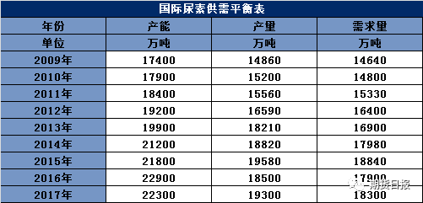

尿素是全球最广泛使用的肥料，它的使用不但关系到各国农作物的产量，更牵涉到粮食安全问题。随着全球人口不断增加，全球耕地面积也在逐年上升，因此全球尿素的需求量也呈现温和增长的态势，2010-2017年的8年时间里，全球的尿素平均消费增速为2.89%，部分年份甚至出现负增长。截至2017年全球尿素的表观消费量在18300万吨左右，较2016年上升2.23%。

全球尿素需求存在较大的地域性差异。由于各地区农业发展水平不同，对于尿素的需求量也不尽相同。目前来看，全球农业种植主要分为五大区域，一是以中国为代表的东亚地区；二是以印度为代表的南亚地区；三是西欧地区；四是北美地区；五是南美的巴西和阿根廷。由于这五个地区农业种植基数大，对化肥的需求量自然也大，因此它们也是全球尿素的主要消费地。在尿素的贸易中我们已经提到，上述地区中除了东亚地区能够实现尿素的自给之外，其余四个地区均需要大量进口尿素，其中以印度进口尿素量最大。

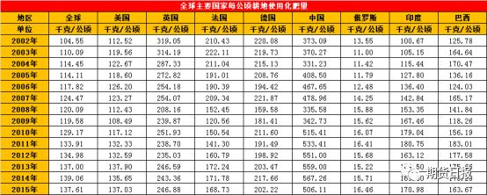

除了需求总量差异较大外，全球各地尿素的单位使用量上也有较大的差异。数据显示，2015年全球每公顷的耕地使用化肥量为137.61公斤，而我国的尿素单位使用量达到506.11公斤，非洲一些国家1公顷土地的尿素使用量往往不足10公斤。造成这种巨大差异的最主要原因是全球各国经济发展程度的差异。发达国家以及金砖四国为代表的发展中国家的经济发展水平较高，使用尿素的量较大。非洲、中亚等国的经济发展水平较差，尿素的单位使用量也相应较少。同时地理条件、种植作物的种类、农业的精细化程度及施肥习惯也对各国尿素使用量产生了较大的影响。例如，美国虽然是全球第一经济体同时也是最主要的农业生产国，但由于其先进的农业生产、管理体系，其单位尿素的使用量也只是世界平均水平。

整体来看，由于全球耕地面积呈现持续增加的态势，对于氮肥的需求量也将随之上升。同时，非洲、中亚等地区由于各方面的原因，化肥单位使用量偏低，尿素的需求上升还有较大的空间。此外，尿素在工业领域的运用越来越多，工业需求占总需求的比重正在不断扩大。因此，基于上述判断，我们认为未来全球尿素的消费量将会呈现缓慢增加的态势。

国内尿素需求

1 **尿素的需求总量**

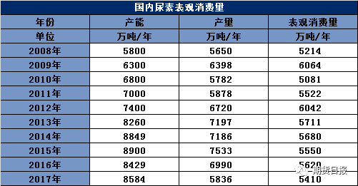

我国是世界传统农业大国、全球最大的化肥消费国，同时也是全球最大的尿素生产国和消费国。目前我国的尿素消费量占全球尿素总消费量的1/3左右。2017年，我国尿素的表观消费量为5381.476万吨/年，呈现下滑的态势。近些年，由于我国的耕地面积呈现缓慢下降的态势，尿素的消费量也稳定在5000-6000万吨/年的水平。

此外，我国的单位尿素消费量明显高于其他国家，造成这种现象的原因主要有以下几方面：首先，我国的耕地面积缓慢下降、土地有相对贫瘠，因此为了保障粮食安全，只能提升化肥的使用量来增加产量；其次，我国的农业生产仍然以小农种植为主，大多数农民没有科学用肥的意识，仍然坚持“大水大肥”的习惯，希望通过多施肥来增加产量；最后，我国对于氮肥生产企业具有一定的补贴政策，因此变相的鼓励农民加大尿素的使用。由于尿素的滥用，导致了我国农产品质量较差、环境污染等诸多问题，这里就不一一赘述了。

2 **尿素的消费结构**

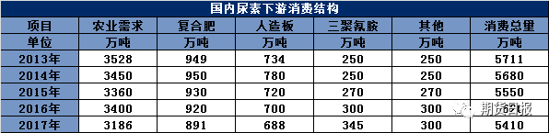

尿素的消费主要分为两大领域：农业需求和工业需求。目前农业需求仍然是尿素需求的主要构成部分，占总需求的71%左右。农业需求中，分为直接作为氮肥使用的需求量和复合肥两种使用方式。2017年，尿素直接作为氮肥使用量达到3186万吨/年，占尿素总需求的58.89%，接近60%的水平；2017年尿素在复合肥的应用量达到了891万吨，占尿素需求总量的16.47%，为尿素的第二大需求领域。

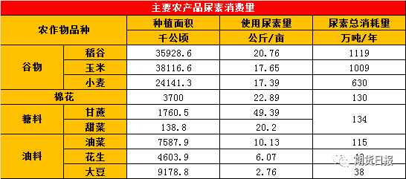

根据种植作物的不同，尿素的使用量也存在较大的差异。由于追求产量，我国谷物作物的尿素需求量较高，稻谷、玉米、小麦三大粮食作物的单位尿素使用量分别达到20.76、17.65、17.39公斤/亩，而由于种植面积大，三大谷物的尿素需求量占尿素农业需求的一半以上。相应的，经济作物特别是油料作物的尿素使用量偏低，不仅如此，由于种植面积小、品种多，尿素在经济作物方面的使用相对分散。

除了农业需求外，工业需求也是尿素需求的重要组成部分。目前国内的尿素工业需求量在1333万吨/年的水平，占尿素总需求量的29%左右。工业需求中，尿素和甲醛合成的脲醛树脂是尿素的最主要的工业需求领域（划重点，尿素和甲醇的消费具有一定的关联性），它主要用来作为粘合剂，占尿素工业需求的一半，占尿素总需求的15%左右。其次，名声不太好的三聚氰胺也是尿素的重要需求，其与甲醛（尿素和甲醛真的是一对好基友）缩合聚合可制得三聚氰胺树脂，可用于塑料及涂料工业，也可作纺织物防摺、防缩处理剂。除此之外，三聚氰胺还广泛应用于工业的各个领域。另外，尿素也是生产三聚氰酸的重要材料，而三聚氰酸主要作用是除草、杀菌、漂白。近些年，由于国内大气污染和温室效应越来越严重，国内对于环保的要求越来越严。尿素具有良好的去除氮氧化物的能力，因此近些年在电厂和汽车燃料领域得到了广泛的应用。

整体来看，农业需求是并且在未来很长一段时间内仍然是国内尿素需求的主要领域，但是目前国内的耕地面积难以上升，又存在严重的滥用化肥的现象，因此尿素的农业需求基本上维持稳定。目前尿素的工业需求虽然占比较少，但是比重逐年增加，并且很多领域的运用有较大的增长空间或待开发空间，因此尿素的工业需求潜力较大，将会是未来尿素需求的主要增长点。

3 **尿素季节性消费**

尿素中的缩二脲对种子有毒害作用，因此尿素在作为种肥的使用中具有严格的限制。基肥使用条件方面，由于需要肥料具有一定的迟效性，并且营养供应丰富，所以一般使用有机肥或复合肥，而不使用尿素。通常情况下，尿素由于肥效快的特点，通常作为追肥使用。由于这个特性，尿素的消费具有明显的季节性规律。

每年的1-4月份，是春耕时期，这一时期主要使用的是种肥和底肥，因此对于尿素的需求量相对不大，其需求占全年需求的30%左右；5-8月份，农作物进入生长期，这时候对于追肥的使用量较大，因此是尿素的消费旺季，这一阶段尿素的消费量占总消费量的一半左右。9-12月份，农作物进入收获期，北方在冬季大面积停耕，因此这一阶段尿素的需求量较少，是尿素的需求淡季。

4 **尿素区域性消费**

我国的农业分布不均，因此国内的尿素使用也存在较大的区域性差别。整体来看，我国的尿素的使用上东部高于西部，而北方有高于南方，因此尿素的主要使用区域为华北、华中地区这些传统的农业发达地区。

具体省份来看，农业尿素使用量最大的省份为山东，其消费占全国总消费量的10%左右；河南的农业尿素消费量紧随其后，占全国总消费8%；除此之外，湖北、安徽、四川、河北这些农业大省的尿素需求占比都在5%左右。

工业需求方面，由于人造板、三聚氰胺等的生产企业主要集中在华北、华东地区，因此尿素的工业需求和农业需求的主要区域基本重合。

尾声  
本周小强向大家介绍完了尿素的消费，下周将给大家带来小强谈尿素的“尿素的价格影响因素”，还请大家多多关注。

（作者单位：金石期货）